

Une école, des projets

CARNET DE RENTRÉE
2025 – 2026

Transmis uniquement aux aînés de famille.
A lire et à conserver !
Ecole Libre Aywaille - Av. François Cornesse, 63 - 4920 Aywaille –
Tél. 04/384.48.51 - 0471/13.72.60
adresse e-mail : direction.elcad@gmail.com

Mot du directeur

Chers parents, chers élèves,

C'est avec grand plaisir que je vous adresse ces quelques mots à l'occasion de la rentrée scolaire. L'année qui commence s'annonce riche en apprentissages, en découvertes et en réussites pour tous nos élèves. Nous sommes impatients de retrouver les enfants et de les accompagner dans leur parcours éducatif, avec toute l'attention et le dévouement que mérite chacun d'eux.
Notre équipe éducative est plus que jamais mobilisée pour offrir un cadre de travail stimulant, bienveillant et sécurisant. Nous mettons tout en œuvre pour que chaque élève puisse s'épanouir, développer ses compétences et progresser à son rythme, dans un environnement propice à la réussite et au bien-être. L'école doit être un lieu où chaque enfant se sent en confiance, où la curiosité intellectuelle est encouragée et où l'épanouissement personnel est au cœur de notre mission.
Nous tenons également à renforcer la collaboration entre l'école et les familles. Nous croyons fermement que la réussite scolaire passe par un partenariat étroit entre enseignants, parents et élèves. Ainsi, nous vous invitons à participer activement à la vie de l'école et à échanger régulièrement avec l'équipe pédagogique.
Enfin, je tiens à souhaiter la bienvenue aux nouveaux élèves et à leurs familles qui nous rejoignent cette année. Nous sommes ravis de vous accueillir dans notre communauté scolaire et ferons tout notre possible pour que vous vous sentiez rapidement intégrés.
Je vous remercie de la confiance que vous nous accordez et je vous souhaite à tous une excellente année scolaire, pleine de réussite et de bonheur.

Bruno Peffer
Directeur

Organisation des classes de l’école libre d’Aywaille
Maternelles
M1/M2 A | Mme Dubois Anne-Gaëlle et Mme Magnée Laetitia | ag.dubois@elcad.be  laetitia.magnee@elcad.be
M1/M2 B | Mme Evrard Florence | florence.evrard@elcad.be
M3 (français) : | Mme Magnée Laetitia | laetitia.magnee@elcad.be
M3 (Anglais) : | Miss Charlotte Schreiber | c.schreiber@elcad.be
Psychomotricité : | Mme Tiffany Baratto | tiffany.baratto@elcad.be
Puéricultrice : | Mme Amélie Latour | amelie.latour@elcad.be

Primaires
P1: Français | Mme Claire Heinen | claire.heinen@elcad.be
P1 : Anglais | Miss Charlotte Schreiber | c.schreiber@elcad.be
P2 : Français | Mme Dominique Massart | dominique.massart@elcad.be
P2 : Anglais | Miss Gladys Dorthu | gladys.dorthu@elcad.be
P3: Français | Mme Christine Rutten | christine.rutten@elcad.be
P3 : Anglais | Miss Marie Lamoline | marie.lamoline@elcad.be
P4 : Français | Mme Marine Piedboeuf | marine.piedboeuf@elcad.be
P4 : Anglais | Miss Marie Lamoline | marie.lamoline@elcad.be
P5 : Français | Mme Christine Rutten | christine.rutten@elcad.be
P5: Anglais | Miss Marie Nelis | marie.nelis@elcad.be
P6 : Français | Mme Sophie Habran | sophie.habran@elcad.be
P6 : Anglais | Miss Marie Nelis | marie.nelis@elcad.be
Education Physique | Mr Nicolas Dessart | nicolas.dessart@elcad.be
Education religieuse | Mr Benoit Noël | benoit.noel@elcad.be

Personnel supplémentaire
Direction | Monsieur Bruno Peffer | direction@elcad.be
Personnel encadrant : | Mmes Joëlle Cornet, Virginie Duvivier, Cindy Nemery, Monsieur Ghislain Stuntz
Mr Bricolage | Mr Fido
Responsable Nettoyage | Mme Annick Deschamps
Secrétariat : | Mme Marinette Fyon et Mme Margarita Beqiraj | secretariat@elcad.be
PO : (Président) | Mr Frédéric Lefort | presidence@elcad.be

CPMS
Véronique Nivarlet | 0489/67.65.31 | vnivarlet@pmstraversiere.be
Tamara Sougnez | 0489/67.69.87 | tsougnez@pmstraversiere.be

Associaton des parents (PAELA)
Bérengère Noël (Présidente) | 0498/32.44.99 | berengerenoel1980@gmail.com

INFORMATIONS DIVERSES

Horaires :
  - Nous vous rappelons que pour la bonne organisation de l'école, il est essentiel que les horaires soient respectés. En primaire, les cours commencent à 8h30 pour se terminer à 12H05.
  - L'après-midi, ils reprennent à 13H20 pour se terminer à 15H20. En maternelle, ce sont les mêmes horaires mais les enfants sont accueillis le matin de 8H30 à 8h45 dans la cour.
  - L'accès aux couloirs et aux classes sans autorisation est interdit pendant les heures scolaires.
  - II est possible de rencontrer les enseignants en dehors des heures de cours ou sur rendez-vous.
Cour de récréation :
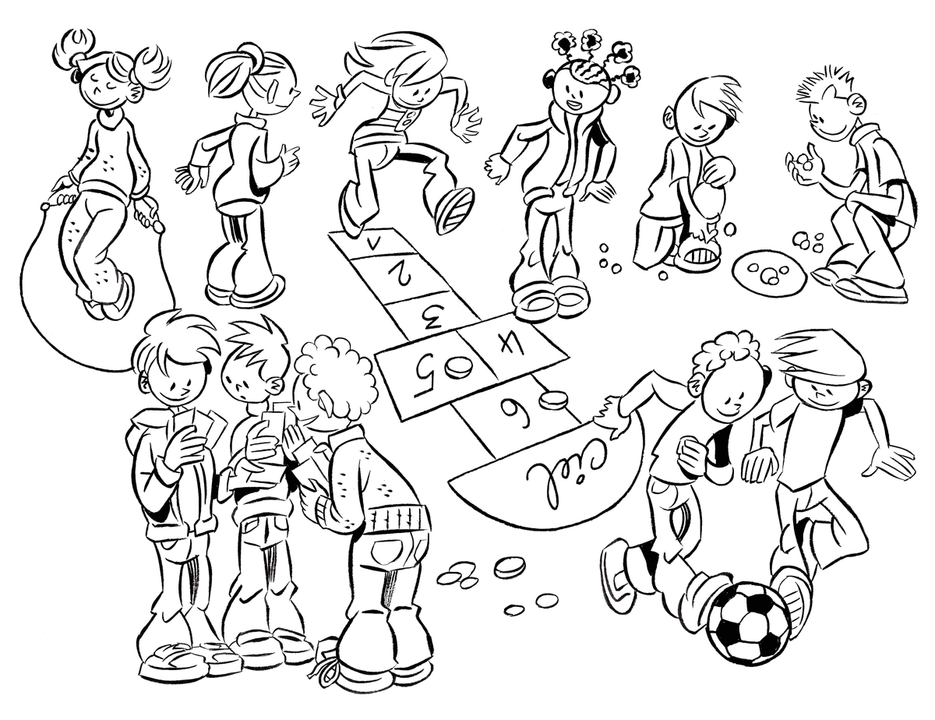
  - Je vous rappelle que la cour de récréation est un endroit réservé aux élèves et aux enseignants.
  - II est également indispensable de bien refermer les barrières derrière soi quand on arrive ou quand on quitte l'école.
Quick School :

- Depuis maintenant 6 ans, notre école a choisi de s’équiper de la suite logicielle de gestion administrative d’école appelée Quick School.

- Ce module est disponible gratuitement sur les stores Google et Apple.
Il s’agit de l’application « Quick School Suite » développée par Flag 2000.

- Nous espérons que vous trouverez, au travers de cette application, toute la confiance qui s’impose dans l’utilisation des outils numériques.

- Nous restons bien entendu à vos côtés pour vous assister et répondre à vos éventuelles questions.
Soit : par courriel à l’adresse : support@quickschool.be ou par téléphone au +32 (0)81 84 02 30. (L’équipe Quick School de Flag2000 »)
Soit : en envoyant un mail au bureau (facturation.elcad@gmail.com) ou en venant nous trouver directement.

Communication :
  - Nous utiliserons différents moyens de communication (mail, Quick Com, le site internet de l’école et notre page Facebook).
  - Soyez également attentifs à la farde de communications et aux documents qu'elle contient. Ils sont souvent importants !
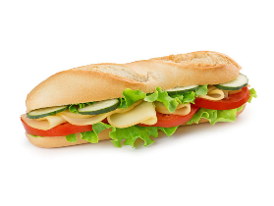
Repas
- Les repas reprendront le mardi 26 août 2025.

- Voici le menu avec les tarifs :
Potage Frais du jour | 0,70€
Grand dagobert / Petit dagobert | 3,50€ / 2,00€
Grand poulet curry / petit poulet curry | 3,50€ / 2,00€
Grand américain / petit américain | 3,50€ / 2,00€
Grand jambon-fromage / petit jambon-fromage | 3,20€ / 1,80€
Grand jambon / petit jambon | 3,00€ / 1,60€
Grand fromage / petit fromage | 3,00€ / 1,60€

- Les commandes se feront via l’application Quick School.
Piscine
- Jusqu’à nouvel ordre, les cours de piscine ne reprendront pas cette année scolaire.
- Les M2 et les M3 vont néanmoins au Cereki.
Garderies
- Les garderies débutent à 7h00.

- Elles se terminent à 18h tous les jours sauf le mercredi à 16h. Merci de respecter cet horaire par respect pour les personnes qui surveillent vos enfants.

- Le tarif est de 0,60€ par ½ heure entamée.
Etude Dirigée
Comme vous le savez, une étude dirigée est proposée aux élèves de nos classes primaires.
Avant d’organiser cette étude nous souhaiterions connaître par classe le nombre de parents qui ont envie d’inscrire leurs enfants à cette étude.
C’est pour cette raison que vous allez recevoir un document à compléter.
Tous les renseignements vous seront donnés sur ce document.
Si les réponses sont positives et le nombre d’inscriptions suffisant, l’étude pourra être organisée à partir de la semaine du 23 septembre.
Absences:
- Tout retard et toute absence doivent être motivés.

- Toute absence d'au moins trois jours doit être motivée par un certificat médical. Une absence pour un rendez-vous médical ou de dentisterie doit être également motivée par un certificat.

- Toute absence de moins de trois jours doit faire l'objet d'une motivation écrite en utilisant le justificatif en fin de ce dossier (vous pouvez en faire des copies). Ce document doit être remis au titulaire de classe le jour du retour de l'élève.

- L’obligation scolaire commence en troisième maternelle (depuis l’AS 2020-2021). Les absences doivent donc être justifiées comme en primaire.

- La direction se réserve le droit de les considérer comme «justification» recevable ou non. A partir de 9 demi-jours d’absences injustifiées, un signalement sera effectué auprès du Service de l’obligation scolaire.
Quelques points importants :

- Pour contacter la direction ou le secrétariat par téléphone, composez le 04/384.48.51. Si personne ne répond, vous pouvez me joindre sur mon GSM de fonction au 0471/13.72.60.

- Merci de signer la « fiche inscription » de votre enfant (en corrigeant les éventuelles données erronées) et de compléter les autorisations parentales au verso.

- Les cours terminent à 15h20. En maternelle, comme en primaire, la récréation de l’après-midi est placée en fin de journée. Il s’agit d’un moment d’apprentissage de la vie en groupe. Aucun élève ne peut être repris par ses parents pendant cette récréation.


Dates à retenir

Congés scolaires.
Rentrée scolaire | Lundi 25 août 2025
Fête de la Communauté française | Samedi 27 septembre 2025
Congé d'automne (Toussaint) | Du lundi 20 octobre 2025 au dimanche 2 novembre 2025
Jour de l’armistice | Mardi 11 novembre 2025
Vacances d'hiver (Noël) | Du lundi 22 décembre 2025 au dimanche 4 janvier 2026
Congé de détente (Carnaval) | Du lundi 16 février 2026 au dimanche 1 mars 2026
Lundi de Pâques | Lundi 6 avril 2026
Vacances de printemps (Pâques) | Du lundi 27 avril 2026 au dimanche 10 mai 2026
Ascension | Jeudi 14 mai 2026
Lundi de Pentecôte | Lundi 25 mai 2026
Les vacances d'été | Samedi 4 juillet 2026
Rentrée scolaire | Lundi 24 août 2026

Réunion de parents de rentrée
- Lundi 8 septembre à 19h00 pour Mat+P1/P2 Aywaille
- Lundi 8 septembre à 19h45 pour P3/P4/P5/P6 Aywaille

Agenda des activités.
Les activités sont organisées communément pour les deux implantations.

- Jeudi 9 et vendredi 10 octobre : Vente de lacquemants
- Vendredi 17 octobre : Fête d’Halloween à Deigné
- Vendredi 5 décembre : Saint Nicolas à Aywaille
- Vendredi 12 décembre : Concert de Noël à Aywaille
- Jeudi 12 et vendredi 13 février : Vente de lasagnes
- Vendredi 6 mars : Carnaval des enfants à Aywaille
- Dimanche 15 mars : Trail de la Saint-Patrick à Deigné
- Dimanche 31 mai : Fancy-fair à Aywaille

Bulletins et réunions individuelles :
- Bulletin 1 :
Vendredi 14 novembre
- Réunion : Le lundi 24 novembre

- Bulletin 2 : Vendredi 13 mars
- Réunion : Le mardi 24 mars

- Bulletin 3 et réunion : le mardi 30 juin de 15h30 à 19h30

- Remise des CEB : mardi 30 juin à 20h00

- Réunion de parents maternelles : le mardi 23 juin

Examens de fin d’année.
L’année scolaire se terminera, comme chaque année, par des épreuves externes certificatives organisées par la Fédération Wallonie Bruxelles pour les 6èmes années en vue de l’obtention du CEB. Ces épreuves auront lieu la semaine du jeudi 18 au mardi 23 juin 2026.

Conférences pédagogiques
    - Mercredi 19 novembre 2025 (toutes les classes)
    - 1 journée à déterminer pour les P3/P4
    - 2 journées à déterminer en école de formation IFEC

Autres dates à retenir

- Vendredi 19 septembre : Journée ateliers bien-être
- Semaines du cirque du 22 au 26 septembre 2025 et du 29 au 3 octobre 2025
- Je cours pour ma forme le vendredi 10 octobre
- Du 25 au 27 mars (à confirmer) : voyage à Londres

N°
Justificatif d’absence



Je soussigné(e)  Nom : ………………………….  Prénom : ………………………….  personne responsable de l’élève  Nom : ………………………….  Prénom : ………………………….  inscrit(e) en …. année  vous prie d’excuser mon enfant  pour l’absence du …. / … au …. / ….  Motif (cocher)  - Mon enfant a été malade moins de trois jours.  - Mon enfant a été malade plus de trois jours : joindre le certificat médical.  - Décès dans la famille : joindre une attestation.  - Convocation par une autorité publique : joindre une attestation.  - Sportif de haut niveau : joindre une attestation.  - Autre motif que ceux cités.  (Explicationà)  Date : ……/……/……  Signature : | Merci de coller dans ce cadre le certificat - l’attestation  ou  d’expliquer le motif de l’absence :  ………………………………………………………………  ………………………………………………………………  ………………………………………………………………  ………………………………………………………………  ………………………………………………………………  ………………………………………………………………  ………………………………………………………………  ………………………………………………………………  ………………………………………………………………  ………………………………………………………………
 | Avis Direction :

